

**Universidad Tecnológica**

**del Perú**

**CURSO:**

**Programación Orientada a Objetos**

**Docente:**

**Evelyn Marilyn Riveros Huaman**

**Tema:**

**Tarea S11.s2**

**Alumno:**

**Roberto Agustín Mejía Collazos**

**Fecha:**

**07/06/24**

**EJERCICIO 1**

Interface Volable

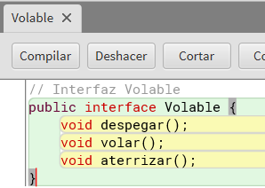

Clase Avion

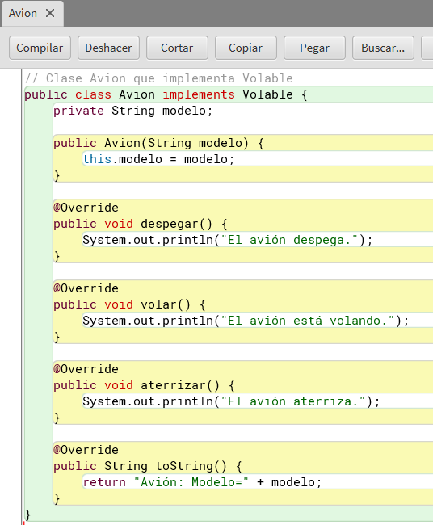

Clase Drone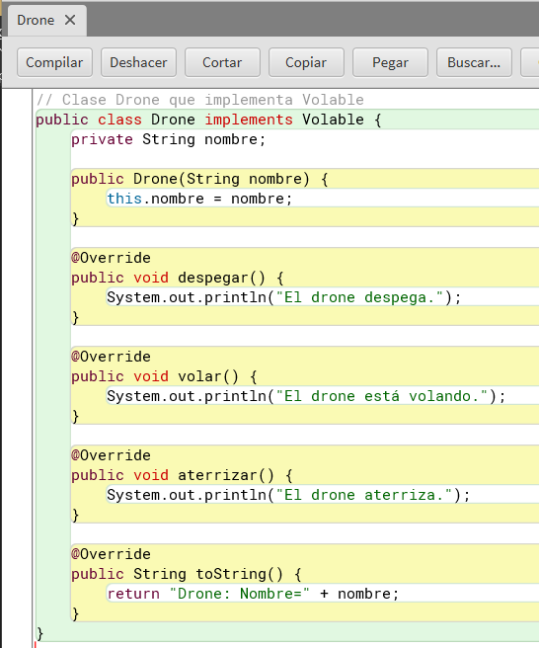

Clase Aeropuerto

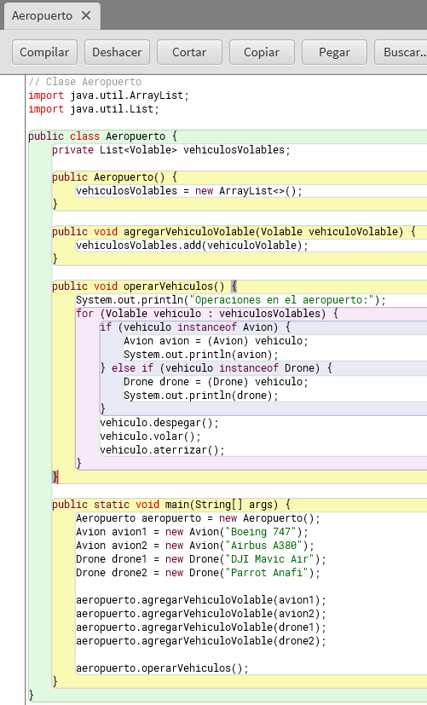

Diagrama de clases

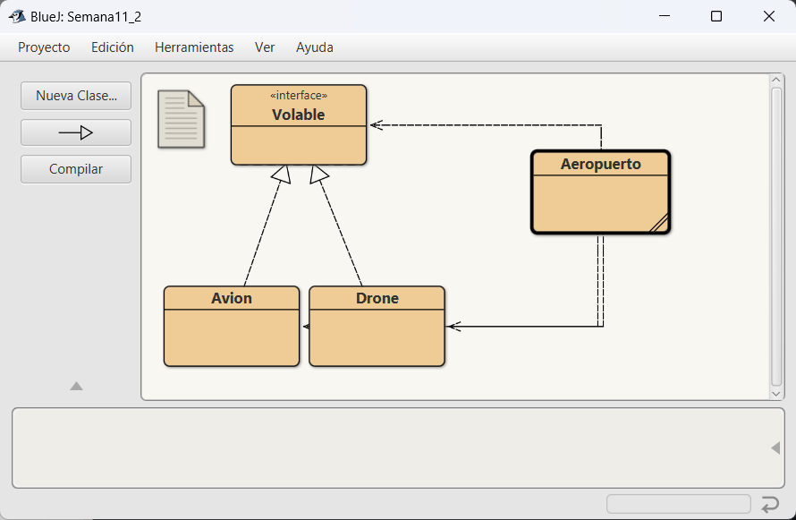

Ejecución

